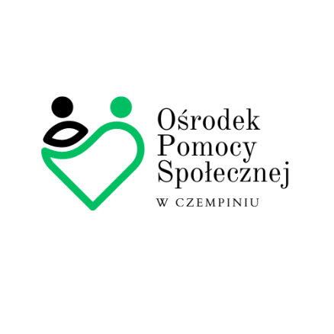

**Dyrektor Ośrodka Pomocy Społecznej ogłasza nabór wniosków do programu „Asystent osobisty osoby z niepełnosprawnością” - edycja 2025.  
Program ma na celu zapewnienie dostępności do usług asystencji osobistej, tj. wsparcia w wykonywaniu codziennych czynności oraz funkcjonowaniu w życiu społecznym osób z niepełnosprawnością.  
Limit godzin usług asystencji osobistej finansowanych ze środków Funduszu przypadających na jedną osobę z niepełnosprawnością w danym roku kalendarzowym wynosi nie więcej niż:**

1. **840 godzin rocznie dla osób niepełnosprawnych posiadających orzeczenie o znacznym stopniu niepełnosprawności z niepełnosprawnością sprzężoną;**
2. **720 godzin rocznie dla osób niepełnosprawnych posiadających orzeczenie o znacznym stopniu niepełnosprawności;**
3. **360 godzin rocznie dla dzieci od ukończenia 2. roku życia do ukończenia 16 roku życia posiadające orzeczenie o niepełnosprawności łącznie ze wskazaniami w pkt 7 i 8 w orzeczeniu o niepełnosprawności - konieczności stałej lub długotrwałej opieki lub pomocy innej osoby w związku ze znacznie ograniczoną możliwością samodzielnej egzystencji oraz konieczności stałego współudziału na co dzień opiekuna dziecka w procesie jego leczenia, rehabilitacji i edukacji**

**Program jest elementem polityki społecznej państwa w zakresie:**

* **poprawy jakości życia osób niepełnosprawnych, w szczególności poprzez umożliwienie im jak najbardziej niezależnego życia;**
* **wsparcia osób niepełnosprawnych oraz zapewnienia pomocy adekwatnej do potrzeb;**
* **uczestnictwa osób niepełnosprawnych w wydarzeniach społecznych, kulturalnych, rozrywkowych lub sportowych itp.;**
* **dofinansowania jednostek samorządu terytorialnego w ramach realizowanych zadań mających na celu wsparcie społeczne osób niepełnosprawnych;**
* **zwiększenie wsparcia asystenckiego dla niepełnosprawnych uczniów ze specjalnymi potrzebami edukacyjnymi, także w innych wymiarach życia i funkcjonowania społecznego.**

**Usługi asystencji osobistej mogą świadczyć osoby niebędące członkami rodziny uczestnika, opiekunami prawnymi uczestnika lub osobami faktycznie zamieszkującymi razem z uczestnikiem:**

1. posiadające dokument potwierdzający uzyskanie kwalifikacji w następujących zawodach i specjalnościach: asystent osoby niepełnosprawnej, opiekun osoby starszej, opiekun medyczny, pedagog, psycholog, terapeuta zajęciowy, pielęgniarka, siostra PCK, fizjoterapeuta; lub
2. posiadające co najmniej 6-miesięczne, udokumentowane doświadczenie w udzielaniu bezpośredniej pomocy osobom z niepełnosprawnościami, np. doświadczenie zawodowe,  
   udzielanie wsparcia osobom z niepełnosprawnościami w formie wolontariatu; lub
3. wskazane przez uczestnika lub jego opiekuna prawnego (w przypadku osoby małoletniej albo ubezwłasnowolnionej całkowicie) w Karcie zgłoszenia do Programu „Asystent osobisty osoby z niepełnosprawnością” dla Jednostek Samorządu Terytorialnego - edycja 2025, której wzór stanowi załącznik nr 7 do Programu.

Posiadanie doświadczenia, o którym mowa w pkt 2, może zostać udokumentowane pisemnym oświadczeniem podmiotu, który zlecał udzielanie bezpośredniej pomocy osobom z niepełnosprawnościami. Podmiotem tym może być również osoba fizyczna (nie tylko osoba prawna, czy jednostka organizacyjna nie posiadająca osobowości prawnej), która zleciła udzielenie bezpośredniej pomocy osobie z niepełnosprawnością. Ocena posiadania przez osobę doświadczenia w udzielaniu bezpośredniej pomocy osobom z niepełnosprawnościami należy do realizatora Programu.

Program "Asystent osobisty osoby z niepełnosprawnością" - edycja 2025 realizowany jest ze środków Funduszu Solidarnościowego.

**W związku z powyższym zapraszamy zainteresowanych mieszkańców Gminy Czempiń do składania KARTY ZGŁOSZENIA do Programu „Asystent osobisty osoby z niepełnosprawnością" – edycja 2025 wraz z załącznikami osobiście do Ośrodka Pomocy Społecznej w Czempiniu przy ul. Parkowej 2.**

Karta zgłoszenia do programu:

https://www.gov.pl/attachment/e363da6d-814a-4a02-ac8b-cd04d26a6450